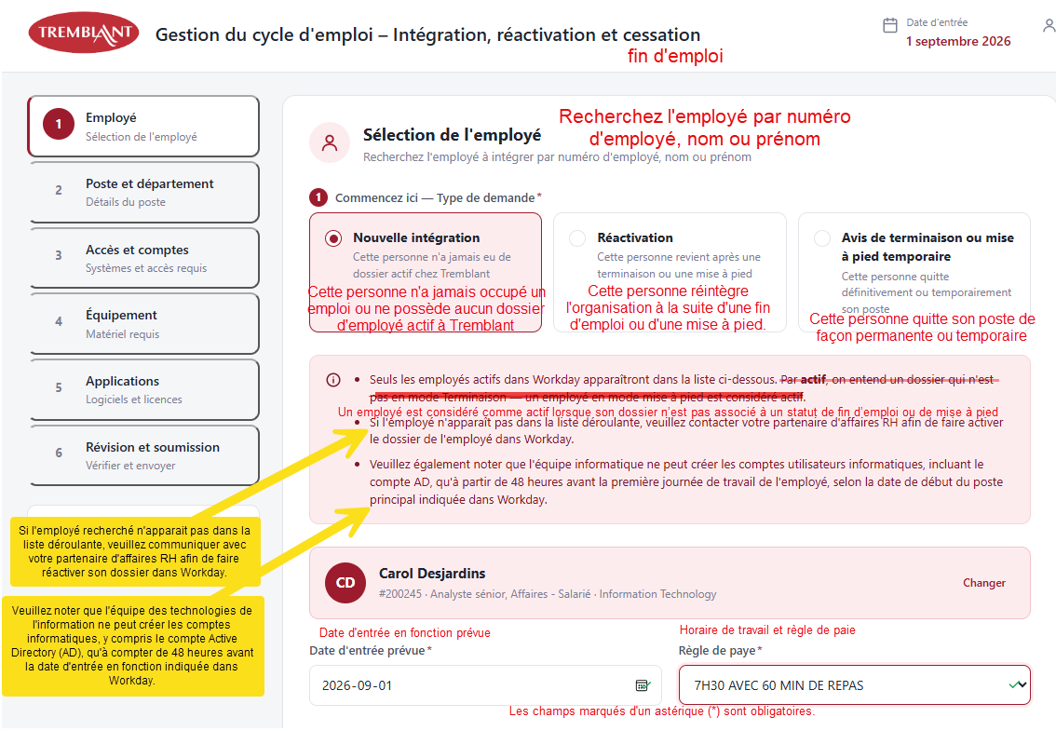

Est-ce-qu’on veut le format de date AAAA-mm-DD? Est-il possible de le mettre en français JJ-MM-AAAA?
Si possible rendre les règles de paie plus visuel, ex. :
